***Классный час в 9 «А»***

***Тема: «Наш город Балаково»***

***Разработка Шипиловой И.Г.***

***ИЗ ИСТОРИИ***

С Балаковом связаны биографии таких знаменитых людей как изобретатель первого в мире гусеничного трактора Блинов, архитектор Шехтель, герой Гражданской войны Чапаев, баянист международного значения Паницкий, журналист, автор бестселлера «Москва и москвичи» Гиляровский, Народный артист СССР Лебедев и много других.   
  
Официальной датой основания города служит 14 декабря 1762 г. – Указ Екатерины II, призывающий старообрядцев вернуться из-за границы в Россию. Балаково оставался тихим провинциальным городком до середины XX века - эпохи масштабного строительства. Начало, которому положило возведение Саратовской ГЭС.

***... И СОВРЕМЕННОСТИ***

Балаково – единственный город в стране, где было 5 Всесоюзных комсомольских ударных строек. Здесь лучшая по защищенности и безопасности в Европе АЭС, самая красивая в Поволжье ГЭС. Сегодня Балаково крупный промышленный и культурный центр, где проживает более 200 тыс. человек. В городе насчитывается 125 образовательных учреждений, в числе которых 11 вузов, несколько десятков школ, гимназий, лицеев, 6 профессиональных учебных заведений. В городе работают более 20 редакций газет, 3 канала телевидения и 3 радиостанции.   
  
***Культура***  
  
Балаково известен не только как промышленный центр. Есть здесь и красивые места, парки отдыха, развлекательные центры, а также архитектурные памятники. В Балаково работает драматический театр имени Е.Лебедева, филиал Саратовского государственного художественного музея им. А.Н. Радищева, музей истории города, музей им. В.И. Чапаева, Балаковская филармония им. М.Э Сиропова. Памятником архитектуры федерального значения является особняк Паисия Мальцева, созданный по проекту знаменитого архитектора Шехтеля. В городском выставочном зале (картинной галерее) постоянно демонстрируются произведения местных художников.   
  
***Спорт***  
  
Сильны в Балаково спортивные традиции. Волейбольная команда «Балаковская АЭС», команда по спидвею «Турбина» своими достижениями известны по всей России и далеко за ее пределами. Среди балаковцев очень популярны данные виды спорта, проходит множество соревнований высокого уровня. Современные спортивные комплексы: «Альбатрос», «Дельфин», «Форум», «СпортЭкс» предназначены как для проведения соревнований, так и для оздоровления всех желающих.   
  
***Развлечения***  
  
В Балаково, этом тихом и скромном, на первый взгляд городе, очень много мест, которые нужно посетить! Это и развлекательный центр «Мир», где Вы в комфортной обстановке посмотрите все новинки мирового экрана, а также поиграете в боулинг и «зажгете» на дискотеке. Среди молодежи любимыми местами отдыха являются также центры развлечений и ночной жизни «Бездна» и «Мега». Среди более старшего поколения очень популярны многочисленные кафе, расположенные в разных частях города. Уникальность ландшафта Балаково дает прекрасную возможность отдохнуть у водоемов и в тени деревьев. Благодаря судоходному и оросительному каналам Балаково поделен водой на несколько частей. Не случайно город получил второе, неофициальное, название – «Волжская Венеция».   
Лицо нового Балаково – оригинальная архитектура и стилизованный дизайн магазинов, гостиниц, ресторанов. Водный стадион, открытие которого было приурочено к Европейскому чемпионату 1999 года, настоящий подарок балаковцам. Новый авто и железнодорожный вокзал не только ворота города, но и его украшение, его визитная карточка.   
Балаково сравнительно небольшой, но динамично развивающийся город. Сегодня в нем появляется множество современных производств, коммерческих банков, растет число мелких и средних предприятий, стремительно расширяется торговая сеть и сфера услуг. В последнее время город сравнивают с маленьким сердцем Поволжья, ведь находится он практически в центре европейской части России.

*По материалам «Путеводителя гостя Балаково» издательства «Деловой мир»*

|  |  |  |  |  |  |  |  |  |  |  |  |  |  |  |  |  |  |  |  |  |  |  |  |  |  |  |  |  |  |  |  |  |
| --- | --- | --- | --- | --- | --- | --- | --- | --- | --- | --- | --- | --- | --- | --- | --- | --- | --- | --- | --- | --- | --- | --- | --- | --- | --- | --- | --- | --- | --- | --- | --- | --- |
| |  |  |  |  |  |  |  |  |  |  |  |  |  |  |  |  |  |  |  |  |  |  |  |  |  |  |  |  |  |  |  |  | | --- | --- | --- | --- | --- | --- | --- | --- | --- | --- | --- | --- | --- | --- | --- | --- | --- | --- | --- | --- | --- | --- | --- | --- | --- | --- | --- | --- | --- | --- | --- | --- | | |  |  |  |  |  |  |  | | --- | --- | --- | --- | --- | --- | --- | | |  |  |  |  |  |  | | --- | --- | --- | --- | --- | --- | | |  |  |  | | --- | --- | --- | | |  | | --- | | Юрий Быков |  |  | | --- | | Юрий Быков    Юрий Александрович Быков родился 1 января 1938 года в г. Москва в семье рабочих. В 1941 г. семья эвакуировалась в г. Куйбышев. С 1983 года Юрий Александрович - житель г. Балаково. Работал на строительстве АЭС, в архитектурной группе управления "Жилстрой" "Саратовгесстроя", архитектором в объединении "Химволокно".      Основная масса работ художника - пейзажи. Отличаясь разнообразием тем и мотивов, все они, безусловно, отмечены лиризмом. В своих пейзажах художник прослеживает различные состояния природы - утром, вечером, пасмурным и солнечным днем, разные нюансы освещения. Незаконченность и этюдность некоторых работ не мешает зрителям почувствовать в каждой из них главное свойство художника - эмоциональность.      Географические рамки работ Юрия Александровича определялись жизненными обстоятельствами: ажал только виденное им самим. Средствами живописи и графики он передает особенности колорита разных мест России и других стран. Подчеркивает разнообразие ландшафта Крыма и Средней полосы Поволжья; в сдержанной гамме решает строгие пейзажи Санкт-Петербурга; ярко, красочно пишет виды Болгарии.      Быков охотно пишет на плэнере. Выход их творческого тупика он ищет в обращении к натуре, и в результате появляются работы, находящие отклик у зрителей. | | |  |  | | | |  |  |  |  |  |  | | --- | --- | --- | --- | --- | --- | |  |  | |  | | --- | |  | |  |  | | | |  |  |  |  |  |  | | --- | --- | --- | --- | --- | --- | |  |  | |  | | --- | |  | |  |  | | | |  |  |  | | --- | --- | --- | |  |  |  | |  | |  | | --- | | 30.04.2008 | | • [Сайт в разработке](http://artmusbal.ru/index.php?name=News&file=article&sid=20) |  |  | | --- | |  | |  | | |
| |  | | --- | |  | | [Балаковская Художественная Галерея](http://artmusbal.ru/index.php?name=Map)[Балаковский Радищевский музей](http://www.brm.bal.ru/)[Сайт Радищевского музея в г. Саратов](http://www.radmuseumart.ru/)[Музеи России - Museums of Russia - WWW.MUSEUM.RU](http://www.museum.ru/)[Изобразительное искуссво. История](http://www.arthistory.ru/)[Сайт Министерства культуры РФ](http://www.mincultrf.ru/)[Сайт - Боголюбовские чтения в Радищевском музее](http://www.sgu.ru/ogis/bogo/new/new.html) | |

|  |
| --- |
| Юрий Кондратьев |

|  |
| --- |
| Юрий Кондратьев    Кондратьев Юрий Валентинович родился 10 февраля 1958 года в Рукополе Саратовской области.      Профессиональное образование получил на строительном факультете Балаковского филиала Саратовского политехнического института, закончив его в 1992 году.      Интерес к архитектуре, работе в интерьере привели его на работу в группу промышленной эстетики ПО "Химволокно".      Работал руководителем производственно-художественной мастерской в ПО "Балаковорезинотехника".      С 1997 года по настоящее время работает в Балаковском филиале Саратовского государственного художественного музея имени А. Н. Радищева.      Художественная роспись частных и общественных интерьеров, витраж - новые профессиональные интересы художника Кондратьева.      Член творческого объединения балаковских художников "Утес". Участник групповых городских и областных выставок с 1996 г.      В 1999 году состоялась первая персональная выставка в Балаковском "Радищевском".      В 2001 году стал номинантом Международного конкурса "Золотая палитра".      Работы художника Ю. Кондратьева хранятся в частных коллекциях стран ближнего и дальнего зарубежья.  http://artmusbal.ru/i/Kondratevm1.jpgЮрий Кондратьев в мастерской |

|  |
| --- |
| Светлана Квитко |

|  |
| --- |
| http://artmusbal.ru/i/Kvitko.jpg    Родилась в г. Сыктывкаре Коми ССР. В настоящее время проживает в городе Балаково вместе с родителями и братом. Светлана Квитко, имея сложное заболевание, испытывая огромные физические трудности двигательного аппарата, ведет активную творческую жизнь, год от года совершенствуя мастерство в различных видах и техниках живописи.  Живопись маслом, графика тушью Светланы всегда обращают на себя внимание, как специалистов, так и рядовых посетителей выставок.  Сертификат дипломанта Международной премии Филантроп 2002 г.    В 1998 году стала дипломантом выставки художественного творчества в областном культурно-спортивном фестивале женщин-инвалидов "Смотри на нас как на равных".      В 2000 году стала лауреатом 2-го Всероссийского фестиваля художественного творчества детей-инвалидов.  В 2000-2001 годах участвовала в конкурсе на соискание международной премии "Филантроп".  В 2001 году - дипломант областного фестиваля художественного творчества инвалидов "Я нахожу радость в друзьях".  Ее работы находятся в филиале музея им. Радищева и городском выставочном зале. |

|  |
| --- |
| Михаил Пономарев |

|  |
| --- |
| http://artmusbal.ru/i/Ponomarev1.jpg    После окончания живописного отделения Пензенского художественного училища 1963 г. Михаил Яковлевич Пономарев уехал в Балаково. Маленький провинциальный город стал тогда центром масштабного строительства. В искусстве дух времени выразился рождением "сурового стиля", тяготевшего к общественно значимой тематике, монументальности, динамике, плакату. Пономарев выбрал тогда путь гравера. Возможно, этот выбор был обусловлен обстоятельствами, но все же сделан он был не случайно. Пригодились его собранность, терпение, упорство, чтобы овладеть трудоемким и кропотливым ремеслом. Путь от замысла к воплощению не дается в гравюре без усилий, опыта, а результат - не вполне предсказуем.      Суровому стилю отвечала линогравюра, дающая крупную лаконичную форму, активную энергию штриха. Линогравюры охотно брали на выставки, тиражировали, эстамп распространялся в качестве украшения современного жилища. Пейзаж, городской пейзаж, портрет - по сей день основные темы графики М.Я.Пономарева, отвечающие лирической направленности его творчества. В основном, пейзажами он был представлен на областных, зональных, республиканских, зарубежных выставках. В 1991 году М.Я.Пономарев был принят в Союз художников России. Прозрачные степные пейзажи М.Я.Пономарева запомнились на областных выставках 1970-х годов. Степь окружала художника с детства, он родился в Волгоградской области, окружает и теперь в заволжском Балакове.        Можно заметить, что портреты и пейзажи М.Я.Пономарев стремится решать как сюжетные картины. Городские улицы являются для него постоянным источником сюжетов. Художник не скрывает своей нежности к сохранившимся старым постройкам, ценит их индивидуальность, особенность атмосферы, образующейся вокруг них. Сама офортная техника способствует передаче тонких состояний в пейзаже. Особенно красивы миниатюрные пейзажи М. Я. Пономарева. В жизни современного города зримо соединяются времена и жизненные уклады. В одной из гравюр в поле зрения художника попадает фигурка торопливо идущей девушки, а также дворовой собаки, приостановившейся рядом. Видим мы и частный дворик, кто-то вышел на крыльцо, оглянулся на кошку, прыгнувшую на сарай. Еще действующее лицо - сорока на скворечнике, высматривающая что-то внизу... Заснеженные крыши "частного сектора'' осенены деревьями. - над ними - глухие торцы бетонных новостроек. Все вместе объединяет настроение мягкого зимнего дня, раздумчивое и неторопливое наблюдение художника, созерцающего жизнь, в которой нет деления на главное и второстепенное.      Закрывая папку с гравюрами М. Я. Пономарева, невольно представляешь портрет их автора. Кажется, что главная его черта - основательность во всяком деле, привычка доходить до всего собственным разумением, сердцем и трудом, не соблазняясь легкостью заимствования. Это положительность личности автора питает художественные впечатления от его картин. |

|  |
| --- |
| Музей и художники |

|  |  |
| --- | --- |
| http://artmusbal.ru/i/Mih4.jpg | http://artmusbal.ru/i/Mih5.jpg |
| http://artmusbal.ru/i/Mih6.jpg | http://artmusbal.ru/i/Mih7.jpg |
| http://artmusbal.ru/i/Mih8.jpg | http://artmusbal.ru/i/Mih9.jpg |

|  |
| --- |
| Фестиваль "Вместе мы сможем больше!" |

|  |  |
| --- | --- |
| http://artmusbal.ru/i/FFestival1.jpg | http://artmusbal.ru/i/FFestival2.jpg |
| http://artmusbal.ru/i/FFestival3.jpg | http://artmusbal.ru/i/FFestival4.jpg |
| http://artmusbal.ru/i/FFestival5.jpg | http://artmusbal.ru/i/FFestival6.jpg |
| http://artmusbal.ru/i/FFestival7.jpg | http://artmusbal.ru/i/FFestival8.jpg |
| http://artmusbal.ru/i/FFestival9.jpg | http://artmusbal.ru/i/FFestival10.jpg |
| http://artmusbal.ru/i/FFestival11.jpg | http://artmusbal.ru/i/FFestival12.jpg |

|  |  |
| --- | --- |
| **Презентация картины о старообрядцах пройдет сегодня в г.Балаково Саратовской области** | 09:05 |
| По инициативе Балаковской общины Русской Православной Старообрядческой Церкви и Балаковской художественной галереи (филиала Саратовского музея им. А.Н.Радищева)  сегодня в доме купца-старообрядца, благотворителя, храмоздателя Паисия Михайловича Мальцева (сейчас здесь располагается общественная приёмная Губернатора Саратовской обл. П.Л.Ипатова) состоится презентация новой картины известного балаковского художника Сергея Серова "Возвращение".      В мастерской художника    Картина посвящена освящению поклонного Креста памяти преп. Серапиона Черемшанского на месте Нововведенского женского монастыря недалеко от г. Хвалынска Саратовской области.      http://samstar.ucoz.ru/Balakovo/Kartina/PICT0573a.jpg    На картине изображены Предстоятель Русской Православной Старообрядческой Церкви Митрополит Московский и всея Руси Корнилий, священники и миряне во время молебна у поклонного Креста.    http://samstar.ucoz.ru/Balakovo/Kartina/PICT0583a.jpg    Председатель Балаковской  общины РПСЦ Михаил Родин (слева) и настоятель Саратовской общины РПСЦ о.Вадим Коровин в мастерской художника    На презентацию приглашены представители Администрации г. Балаково и Балаковского р-на, депутаты местного Собрания, ведущие историки, краеведы, художники и искусствоведы.      http://samstar.ucoz.ru/Balakovo/Kartina/PICT0585.JPG    о.Вадим Коровин и христиане из Балакова в мастерской художника | |

Пономарев «Надежда»

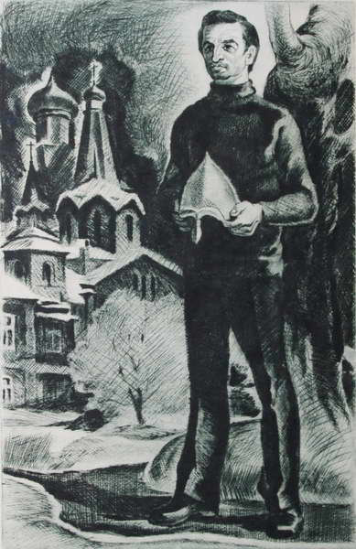

МПономарев «»НнНихаил Пономарев р. 1935 г. (г. Балаково) 1

Михаил Пономарев р. 1935 г. (г. Балаково) 1976 г. офорт.

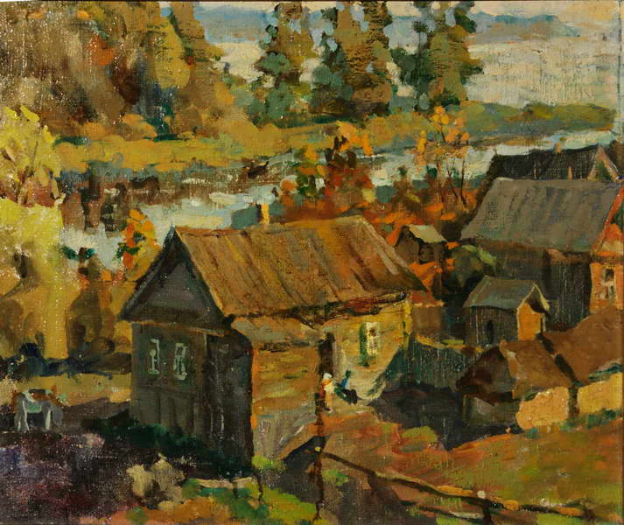

Девичьи горки. Сергей Фокин

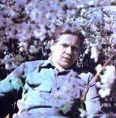

*Геннадий Голобоков. Май 1978*

Люди говорили, что с годами его лицо становилось все более красивым, мудрым и одухотворенным. Самым главным и самым лучшим событием человеческой истории Геннадий Голобоков считал Октябрьскую Революцию и создание СССР – предтечи общества Будущего.

*Русь... Россия... Слова короткие,   
Но с аккордом созвучных слов   
Наплывает, льется потоками   
Светлой музыки вечный зов.   
С этим зовом вдыхаю зори я,   
Пью березы пьянящий сок,   
А из желтых страниц истории   
Выбираю один листок.   
А на той странице истории   
Трубной музыкой Октября,   
Как могучая оратория,   
Загремели вдруг якоря.   
Перед солнечными причалами   
Еще встретятся горы зла,   
Но, шумя парусами алыми,   
Новым курсом плывет Земля.*

*Г. Голобоков.*

Художник много общался с космонавтами, учеными, конструкторами космических кораблей. Он знал о советских проектах образования оазисов в Заполярье при помощи огромных отражающих зеркал и не сомневался, что для Общества Будущего нет практически ничего невозможного.

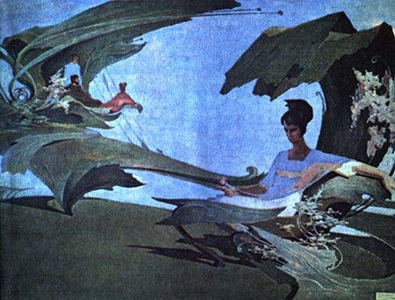

*Г. Голобоков. В Парке за 75 параллелью*

Геннадий очень много читает и знает, он изучает все ему доступное о развитии человеческих способностей. Считает, что нет предела развития человеческому Духу, что люди Будущего будут не только физически совершенными, но и со временем овладеют телепатией, будут управлять энергиями своего организма, например, своей волей и энергией они смогут управлять таким таинственным созданием, как шаровая молния. Полушутя говорил, что ковер-самолет – это «воспоминание о будущем», когда люди подчинят гравитацию.

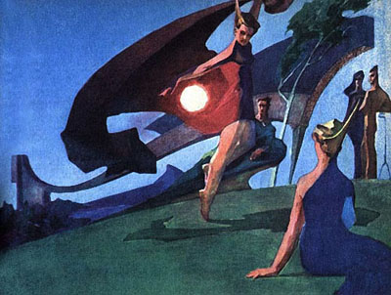

*Г. Голобоков. Танец с Молнией.*

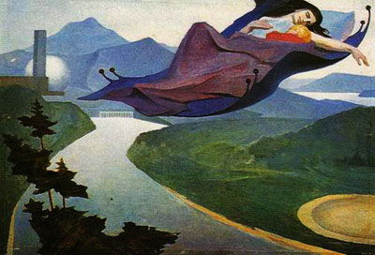

*Г. Голобоков. Ковер-Самолет.*

В мае 1978 года Художник умирает в самом расцвете своего таланта. Когда он умер,  тысячи людей, лично знающих его, не хотели верить - так прочно его образ запечатлелся в памяти множества людей, вошел в их жизнь. Обреченный на неподвижность и скорую смерть человек просто заражал других радостью, любовью и оптимизмом. Остались около 200 работ, которые парализованный художник написал за 26 лет, сотни рисунков и набросков и еще стихи...

*Плюс и минус. Два вечных полюса.   
Два всего лишь. Почти пустяк.   
Но из них вырастают, борются   
Ложь и истина. Свет и мрак.   
Ликование, страха гиканье,   
Злая ненависть и, как бой,   
Обнимающая вселенную   
Человеческая любовь!   
Плюс и минус.   
От жизни к смерти.   
Крестик маленький и черта.   
Но без них и душа и сердце -   
Абсолютная пустота...*